Приложение
к типовым проектам некапитальных строений, сооружений,
используемых для осуществления торговой деятельности и
деятельности по оказанию услуг населению, включая услуги
общественного питания

Графическое изображение к типовым проектам
внешнего вида некапитальных строений, сооружений, используемых
для осуществления торговой деятельности и деятельности по
оказанию услуг населению, включая услуги общественного питания

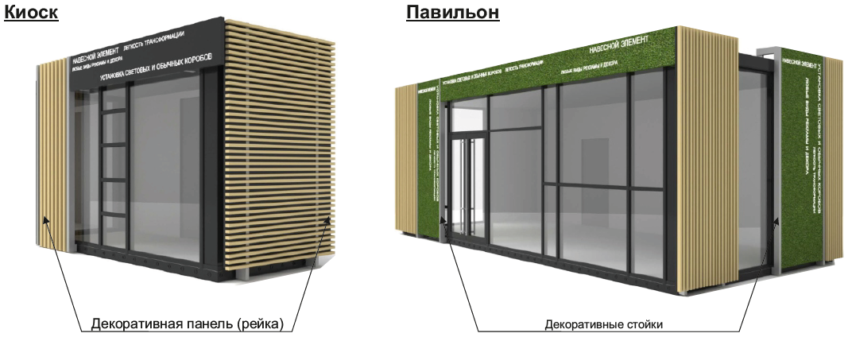

Цветовое решение



Пример группировки киосков и павильонов

